
Marienfeier für Pilgerkreise
und in der Gemeinde

Mit Maria – im Aufwind des Heiligen Geistes

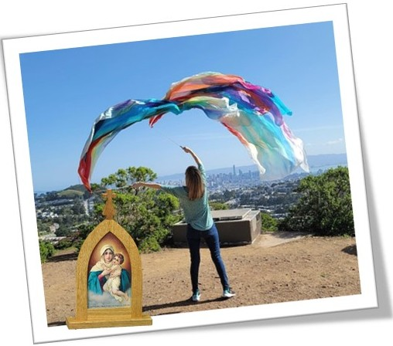

Hinweise zur Vorbereitung und Durchführung der Feier

An geeigneter Stelle kann ein schöner Platz gestaltet werden für die Pilgernde Gottesmutter. Mehrere Pilgerheiligtümer, sowie Lichter können während der Feier nach vorn getragen werden. Eine „dynamische“ Gestaltung mit ähnlich bunten Tüchern wie auf dem Titelbild, erinnert an das Thema der Feier. Nach Möglichkeit kann die brennende Osterkerze in der Mitte stehen.
Es sollten ein oder mehrere Pilgerheiligtümer bereitstehen, die während der Feier nach vorn getragen werden. Ebenso werden vier Lichter oder Kerzen gebraucht, die während der Feier (siehe Text) entzündet und nach vorn getragen werden.

Lied Der Geist des Herrn erfüllt das All Gl 347, Str.1

V Wie zahlreich sind deine Werke, Herr, sie alle hast du mit Weisheit gemacht, die Erde ist voll von deinen Geschöpfen. Auf dich warten sie alle, dass du ihnen ihre Speise gibst zur rechten Zeit.

A Gibst du ihnen, dann sammeln sie ein, öffnest du deine
Hand, werden sie gesättigt mit Gutem. Du sendest deinen Geist aus: Sie werden erschaffen und du erneuerst das Angesicht der Erde. (aus Ps 104)

V Jerusalem, rühme den Herrn! Lobe deinen Gott, Zion! Denn er hat die Riegel deiner Tore festgemacht, die Kinder in deiner Mitte gesegnet. Er verschafft deinen Grenzen Frieden, er sättigt dich mit bestem Weizen.

A Er sendet seinen Spruch zur Erde, in Eile läuft sein Wort dahin. Er gibt Schnee wie Wolle, Reif streut er aus wie Asche. Eis wirft er herab wie Brocken, vor seinem Frost - wer kann da bestehen? Er sendet sein Wort und lässt sie schmelzen, er lässt seinen Wind wehen - da rieseln die Wasser.

V Er verkündet Jakob sein Wort, Israel seine Gesetze und seine Entscheide. An keinem anderen Volk hat er so gehandelt, sie kennen sein Recht nicht. Halleluja!
(aus Ps 114)

A Ehre sei dem Vater und dem Sohn und dem Heiligen Geist wie im Anfang, so auch jetzt und allezeit und in Ewigkeit. Amen.
Lied Der Geist des Herrn erfüllt das All Gl 347, Str.2 u. 3

S1 Der Geist des Herrn durchweht die Welt. So haben wir gerade gesungen. Ja, wir spüren es: Es windet, es stürmt – in unserer Welt, in unserer Kirche und auch in uns selbst.

S2 Krieg und Gewalt, Unversöhnlichkeit, Fake News und
Verletzung der Menschenwürde, Krankheit, Schuld und
Existenzängste, Ignoranz und Glaubensverlust – es windet gewaltig, ja es stürmt. Ist das nicht eher Ungeist als Gottes Geist?

S1 Es gehört schon viel Glaube dazu, in all den Stürmen
unseres Lebens und im Wind, der uns entgegenweht, das Wehen des Heiligen Geistes wahrzunehmen.

S2 Komm, Heiliger Geist, damit wir glauben können. Wirke hinein in unser Leben, in diese Welt, wie wir sie gerade erleben.

A Herr, stärke unseren Glauben und unser Vertrauen.

S1 Heiliger Geist, du bist der Wind, der uns den Rücken stärkt, der uns voranbringt, der uns weitergehen lässt, auch und gerade dann, wenn wir mutlos und kraftlos stehen bleiben wollen.

A Herr, stärke unseren Glauben und unser Vertrauen.

S2 Heiliger Geist, du bist der Aufwind in unserem Leben, du hebst uns empor, führst uns aus der Enge unseres Denkens und unserer Ängste hinaus in die Weite.
Du zeigst uns unsere Berufung und unseren Gottesauftrag in dieser Welt.

A Herr, stärke unseren Glauben und unser Vertrauen.

S1 Maria, du bist die Frau, die in den Stürmen ihres Lebens geglaubt und dem Wind des Heiligen Geistes getraut hat. Du zeigst uns, wie man glauben kann, wenn alles unsicher erscheint und der Boden unter den Füßen wankt. Du lehrst uns, dem Wirken des Heiligen Geistes zu vertrauen, auch wenn man nicht alles verstehen kann.

A Liebe Gottesmutter, nimm uns hinein in deinen Glauben und dein Vertrauen.

Lied O Maria, sei gegrüßt Gl 523 oder
Maria, mit dir unterwegs S. 11, Str. 1

Pilgerheiligtümer werden nach vorn getragen


Maria im Aufwind des Heiligen Geistes

V Maria, du unsere Mutter. Dein Leben stand im Aufwind des Heiligen Geistes. Du warst für ihn geöffnet, hast dich von ihm führen lassen. Er hat dich befähigt und begabt für deine Aufgabe, an der Seite deines Sohnes die Menschen heimzuführen in die Liebe Gottes.

A Nimm uns hinein in deine Offenheit für den Heiligen Geist.

S2 In der Stunde der Verkündigung stellt Gott dir durch den Engel einen Antrag. Du sollst Mutter seines Sohnes werden. Wie wirst du dich entscheiden? Hast du nicht eigene Pläne für dein Leben?

S1 Du spürst dem Willen Gottes nach, der in dem Antrag liegt und fragst: „Wie soll das geschehen?“
(vgl. Lk 1,34) Der Engel geht auf dein Fragen ein.

S2 „Heiliger Geist wird über dich kommen und Kraft des Höchsten wird dich überschatten. Deshalb wird auch das Kind heilig und Sohn Gottes genannt werden. Siehe, auch Elisabet, deine Verwandte, hat noch in ihrem Alter einen Sohn empfangen; obwohl sie als unfruchtbar gilt, ist sie schon im sechsten Monat. Denn für Gott ist nichts unmöglich.“ (Lk 1,35-37)

S1 Diese Antwort gibt dir innere Sicherheit. Du schenkst dein Ja und stellst dich in den Aufwind des Heiligen Geistes. Seiner Führung vertraust du dich an.

V Liebe Gottesmutter, mit deinem mutigen Ja gestaltest
du die Geschichte Gottes mit uns Menschen mit.
Wer mit dir unterwegs ist, lernt Ja zu sagen, wie du.
Wir dürfen unsere Welt mitgestalten, damit Gott in ihr
ankommen kann: mitten im Sturm, im Hier und Jetzt.
Öffne uns für den Heiligen Geist, der in uns und durch uns wirken will.

A Gegrüßet seist du, Maria voll der Gnade …

Lied Maria, du hast Ja gesagt Gl 528, Str. 3 oder
Maria, mit dir unterwegs S. 11, Str. 1
S2 Maria, du hörtest nicht nur, was Gott durch den Heiligen Geist Großes an dir wirken will, sondern auch, was er Großes an Elisabet, deiner Verwandten, gewirkt hat. Du hörst heraus, dass sie dich jetzt braucht. Du eilst, getragen vom Heiligen Geist, in das Bergland.

S1 Die Begegnung wird für euch beide zu einer ganz besondere Gottesbegegnung. Elisabet wird vom
Heiligen Geist erfüllt und erkennt in dir die Mutter ihres Herrn. Das Kind in ihrem Schoß jubelt und ihr
Mann, der stumm geworden war, findet die Sprache wieder. (vgl. Lk 1,39-44.64)

S2 Maria, du stellst dich in den Aufwind des Heiligen Geistes und singst voll Freude dein Magnifikat. In deinem Loblied gehst du den Segnungen Gottes in deinem Leben und im Leben deines Volkes nach. Das begleitet dich dein ganzes Leben lang, auch und gerade da, wo es dunkel wird. Du bewahrst in deinem Herzen, was du nicht verstehst, und denkst darüber nach.
(vgl. Lk 2,51)

V Liebe Gottesmutter, mutig gehst du deinen Weg in Freude und Leid. Du weißt dich getragen vom Heiligen Geist. Wer mit dir unterwegs ist, lernt zu vertrauen: Gottes Geist trägt und führt mich. Mein Leben ist ein Mitgehen mit anderen und ein Gehen für sie. So wird es zum Segen.

A Gegrüßet seist du, Maria voll der Gnade …

Lied Du Mutter der Gnaden Gl 521, Str. 5 oder
Maria, mit dir unterwegs S. 11, Str. 5
S1 Maria, du bist den Weg mit deinem Sohn gegangen bis unter das Kreuz. Hier hat er dich uns zur Mutter gegeben und damit die Kirche gestiftet. Durch dein Leben mit seinen Höhen und Tiefen hat der Heilige Geist dich befähigt, das Herz der jungen Kirche zu sein.

S2 Nach der Himmelfahrt deines Sohnes warst du mit seinen Jüngern zusammen im Abendmahlssaal. Hier hast du mit ihnen um das Kommen des Heiligen Geistes gebetet. Du warst ihre Mitte, ihr Halt.

A Maria, inmitten der Apostel darfst erflehen,
du machtvoll des versprochenen Geistes Wehen,
das schwache Menschen umgewandelt hat,
die Kirche hinweist auf den Siegespfad.
Schließ unsere Seelen auf für Gottes Geist,
dass neu die Welt er aus den Angeln reißt. Amen.
(Josef Kentenich)

Lied Mutter Gottes, wir rufen zu dir Gl 568, 1 u. 3 oder
Maria, du wirkst S. 12, Str. 4 u. 5

Mit Maria im Aufwind des Heiligen Geistes
João Luiz Pozzobon – Missionar der Pilgernden Gottesmutter

V Maria, wer mit dir unterwegs ist, den nimmst du hinein in den Aufwind des Heiligen Geistes. Er wird von ihm befähigt und begabt für die Mission, die Gott für ihn gedacht hat.
S1 João Luiz Pozzobon ist ein Beispiel dafür. 1950 begann er in Brasilien mit der Kampagne der Pilgernden Gottesmutter. Mit dem 12 kg schweren Marienbild Schönstatts auf den Schultern ist er zum Missionar der Hoffnung geworden. Er wurde zum Zeugen des Evangeliums von der Liebe Gottes und der Nähe und Wirksamkeit der Gottesmutter in den Familien, die er besuchte.

S2 Der einfache Familienvater und Diakon, Inhaber eines Lebensmittelladens, hat ein großes, universelles Apostolat entfaltet. Durch die weltweite Ausbreitung der Kampagne ist er, wie die Apostel, zum Zeugen der Frohen Botschaft bis an die Grenzen der Erde geworden.

S1 Auf ihn trifft das Wort Jesu zu: „Der Wind weht, wo er will; du hörst sein Brausen, weißt aber nicht, woher er kommt und wohin er geht. So ist es mit jedem, der aus dem Geist geboren ist.“ (Joh 3,8)

V João Pozzobon glaubte an das Wirken Gottes in seinem Leben und an seine persönliche Berufung.

S2 „Die unendliche Liebe und Barmherzigkeit Gottes hat mich nicht für ungeeignet befunden. Sie hat mich
benützt, so wie ich bin. … Niemand ist ungeeignet für
den Dienst Gottes.“ (J. Pozzobon)

V Wir beten für alle, die im Dienst des Evangeliums stehen.
A Komm, Heiliger Geist und stärke ihren Glauben.

V Wir beten für alle jungen Menschen, die nach ihrer Berufung fragen.
A Komm, Heiliger Geist und stärke ihren Glauben.

V Wir beten für alle, die sich ehrenamtlich für andere
einsetzen.
A Komm, Heiliger Geist und stärke ihren Glauben.

V Für wen möchte ich den Geist des Glaubens erbitten?

In einem Moment der Stille wird ein Licht nach vorn getragen.

V Komm, Heiliger Geist,
A stärke ihren Glauben.

S2 „Wir haben alle eine Sendung, niemand ist ausgeschlossen, weder die Alten, noch die Kranken,
noch die Kinder.“ (J. Pozzobon)

A Komm, Heiliger Geist und stärke unseren Glauben.

S1 João Pozzobon ging bei Wind und Wetter, manchmal hungrig, durstig und völlig erschöpft mit seiner
„Peregrina“, dem großen Marienbild, auf der Schulter viele Kilometer zu den Menschen.

V Der Heilige Geist gab ihm Kraft für seine Sendung.

S2 „Ich stellte mich als kleines Werkzeug Maria zur Verfügung. Sie sollte mich führen, wohin sie es wünschte.“ (J. Pozzobon)

V Wir beten für alle, die durch die Last der Arbeit oder im
Einsatz für ihre Familie am Ende ihrer Kraft sind.
A Komm, Heiliger Geist mit deiner Kraft.

V Wir beten für alle, die vor Veränderungen oder
neuen Aufgaben stehen.
A Komm, Heiliger Geist mit deiner Kraft.

V Für wen möchte ich die Kraft des Heiligen Geistes erbitten?

In einem Moment der Stille wird ein Licht nach vorn getragen.

V Komm, Heiliger Geist,
A mit deiner Kraft.

V Wir beten für uns, um einen „langen Atem“ und
Durchhaltevermögen in schwierigen Situationen.
A Komm, Heiliger Geist mit deiner Kraft.

S1 In den ersten Jahren seines Pilgerweges erlebte João
Pozzobon auch manche Enttäuschung, die ihn mutlos machen wollte. Seine Frau motivierte ihn immer neu, nicht aufzugeben. So ging er seinen Weg mutig weiter und durfte den Segen seines Apostolates erfahren.

S2 „Aus mir heraus kann ich nicht wirken, aber der Heilige
Geist wird mir helfen.“ (J. Pozzobon)

S1 Er hatte den Mut, den Behörden Verbesserungsvor-schläge im Blick auf das Wohl der Gemeinden zu machen und wurde dafür manchmal auch belächelt. Immer wieder musste er Gegenwind und Ablehnung erfahren.

S2 „Als ich den Wert des Kreuzes und des Leidens verstand, wurde ich der glücklichste Mensch auf der Welt.“ (J. Pozzobon)

V Wir beten für alle, die Gegenwind erfahren, weil sie für Wahrheit, Gerechtigkeit, Frieden und die Würde des Menschen eintreten.
A Komm, Heiliger Geist und stärke ihren Mut und ihr Vertrauen.

V Wir beten für alle, die sich in Politik, Wirtschaft und
Forschung für das Wohl der Menschen einsetzen.
A Komm, Heiliger Geist und stärke ihren Mut und ihr
Vertrauen.

V Für wen möchte ich den Geist des Mutes und des Vertrauens erbitten?

In einem Moment der Stille wird ein Licht nach vorn getragen.

V Komm, Heiliger Geist,
A stärke ihren Mut und ihr Vertrauen.

V Wir beten für uns, dass wir mutig auf die Anregungen
des Heiligen Geistes eingehen und unserem Gewissen
folgen.
A Komm, Heiliger Geist und stärke unseren Mut und unser Vertrauen.

V Wir beten um den Mut, jeden Tag von neuem anzufangen.
A Komm, Heiliger Geist und stärke unseren Mut und unser Vertrauen.

S1 João Pozzobon ging den Weg seiner Sendung aus Liebe zu Gott und zu den Menschen, zu denen er gesandt war. Er wollte ihnen die Mutter bringen.

S2 „Die Gottesmutter ging zu Elisabet, um zu helfen. Also ist die Gottesmutter hier jetzt hingekommen, um zu helfen. Ich muss diesen Leuten helfen.“ (J. Pozzobon)

S1 Seine Liebe galt vor allem den Armen und den Familien in schwierigen Situationen.

S2 „Wir wollen den Frieden zu den Menschen bringen und sie durch die gegenseitige Versöhnung glücklich machen.“ (J. Pozzobon)

V Wir beten für alle, die sich in Liebe ihrer Mitmenschen
annehmen.
A Komm, Heiliger Geist, erfülle sie mit deiner Liebe.

V Wir beten für unsere Familien, dass sie Orte des
Angenommenseins, der Geborgenheit und der gegenseitigen Wertschätzung sind.
A Komm, Heiliger Geist, erfülle sie mit deiner Liebe.

V Wir beten für alle Einsamen, alle Kranken, alle, die in
Not geraten sind, dass sie Menschen finden, die ihnen beistehen.
A Komm, Heiliger Geist, erfülle sie mit deiner Liebe.

V Wir beten für alle, die an anderen schuldig geworden sind.
A Komm, Heiliger Geist, erfülle sie mit deiner Liebe.

V Für wen möchte ich den Geist der Liebe erbitten?

In einem Moment der Stille wird ein Licht nach vorn getragen.

V Komm, Heiliger Geist,
A erfülle sie mit deiner Liebe.

V Wir beten für uns, dass wir anderen mit Wertschätzung
und Liebe begegnen.
A Komm, Heiliger Geist, erfülle uns mit deiner Liebe.

Lied Du stille Macht, du verborgne Kraft Gl 248, Str. 3 u. 4

Mit Maria im Aufwind des Heiligen Geistes -
gesandt als Missionare des Glaubens, der Hoffnung und der Liebe

V Liebe Gottesmutter, mit dir stellen wir uns in den Aufwind des Heiligen Geistes. Lass uns glauben, dass Gott in unserem Leben wirkt.

A Hilf uns vertrauen, dass sein Wind nicht zerstört, sondern trägt.

V Schenke uns den Mut der Liebe, dass wir uns von ihm
bewegen lassen.

A Ich bau auf deine Macht und deine Güte,
vertrau auf sie mit kindlichem Gemüte.
Ich glaub, vertrau in allen Lagen blind
auf dich, du Wunderbare und dein Kind. Amen.
(Josef Kentenich)

V Es segne uns und alle, für die wir gebetet haben und zu
denen wir gesandt sind: der Vater, der Sohn und der
Heilige Geist. Amen.

Lied Atme in uns, Heiliger Geist Gl 346 oder
Groß sein lässt meine Seele den Herrn
(ggf. Gl Bistumsanhang, Ostdeutschland: 792)

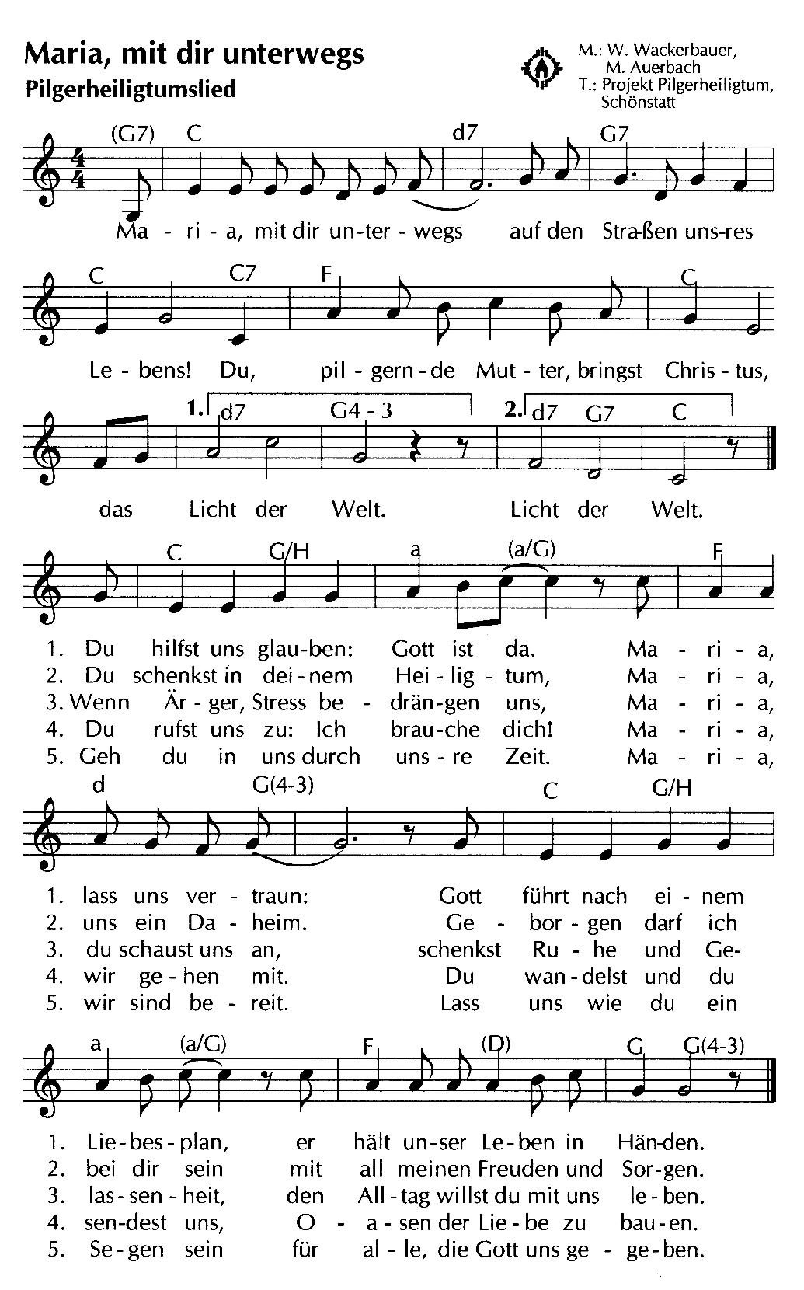

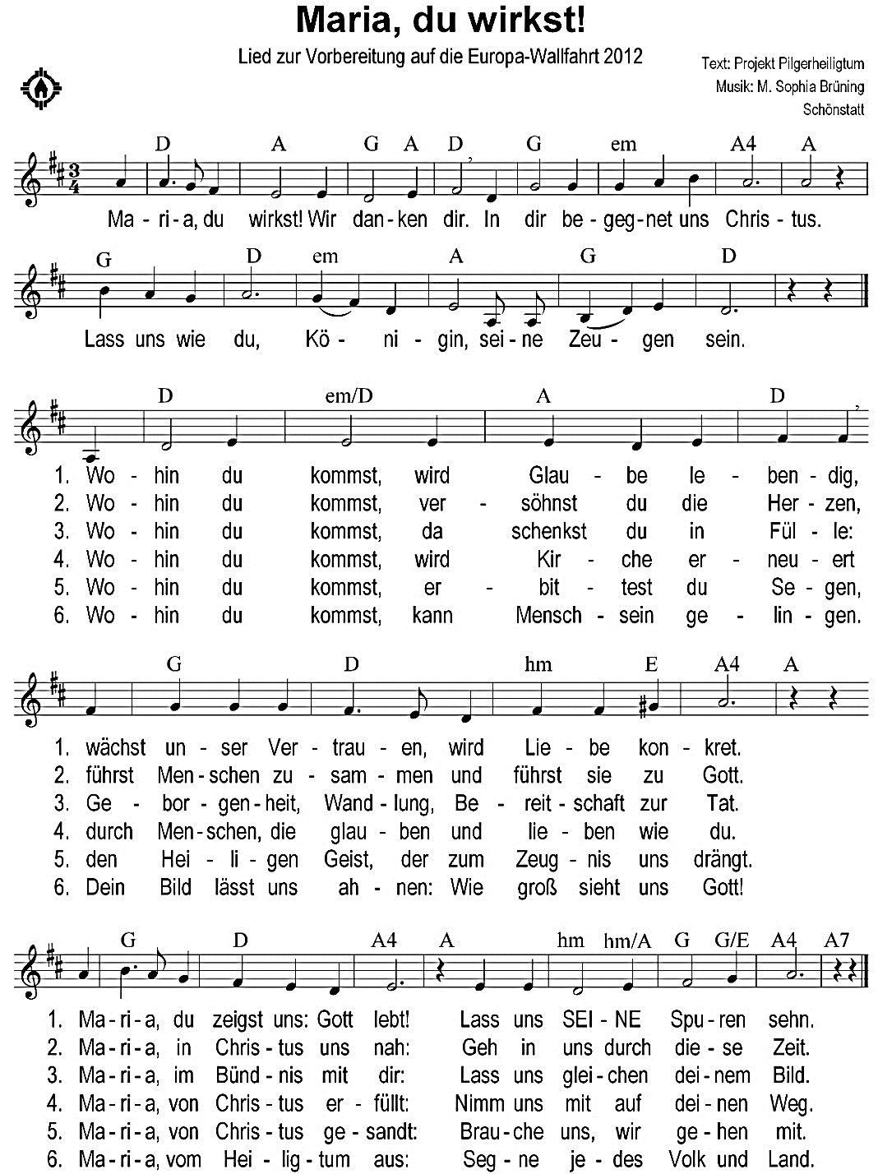

Herausgeber: Projekt Pilgerheiligtum
Berg Schönstatt 8, 56179 Vallendar - Telefon: 0261 / 65061
info@pilgerheiligtum.de www.pilgerheiligtum.de

